**Uso de DB con DML. Usar también joins**

El uso de DML en base de datos es mayormente para su manejo e inserción de datos en la base, como también para controlar el Registro de la base de datos y quien ha insertado información y/o eliminado.

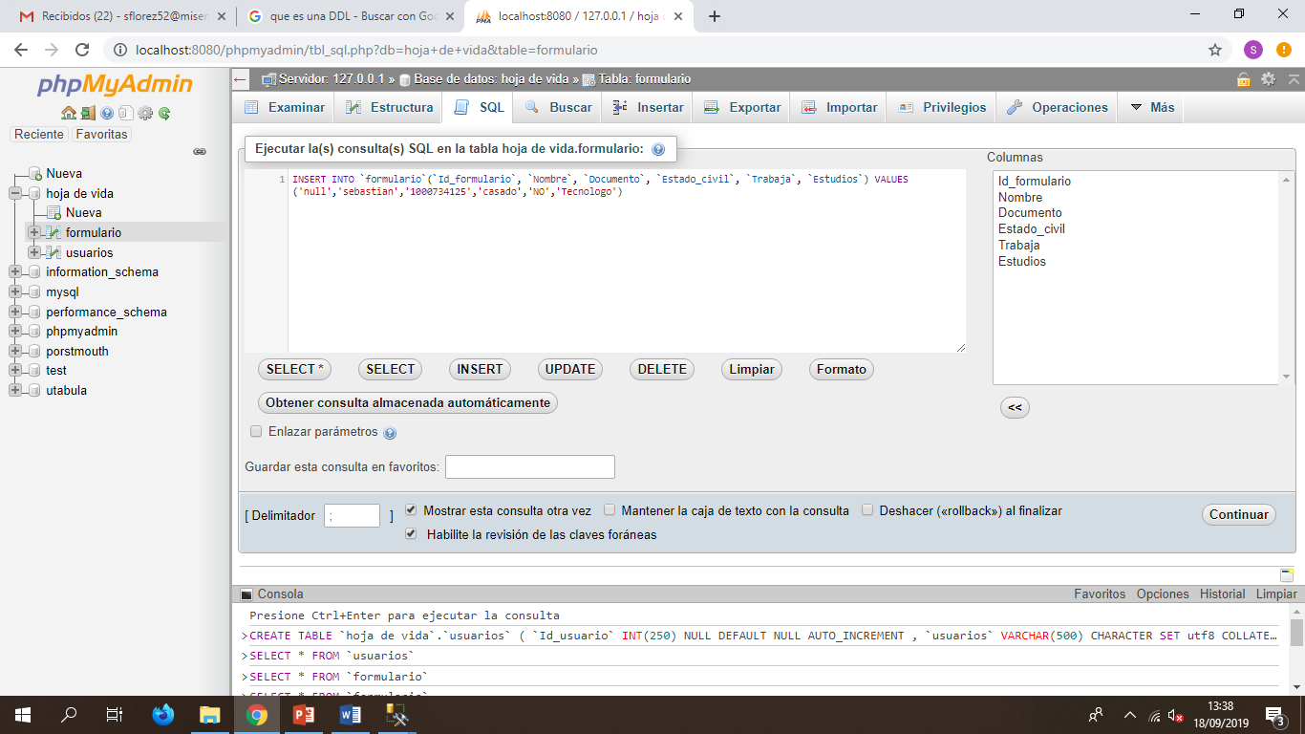

Como podemos ver se están llenando los campos anteriormente creados con los datos que el usuario requiera, estamos llenando los datos: nombre, documento, Estado Civil, Trabajo y estudios, con los respetivos datos que van acorde al pedido.

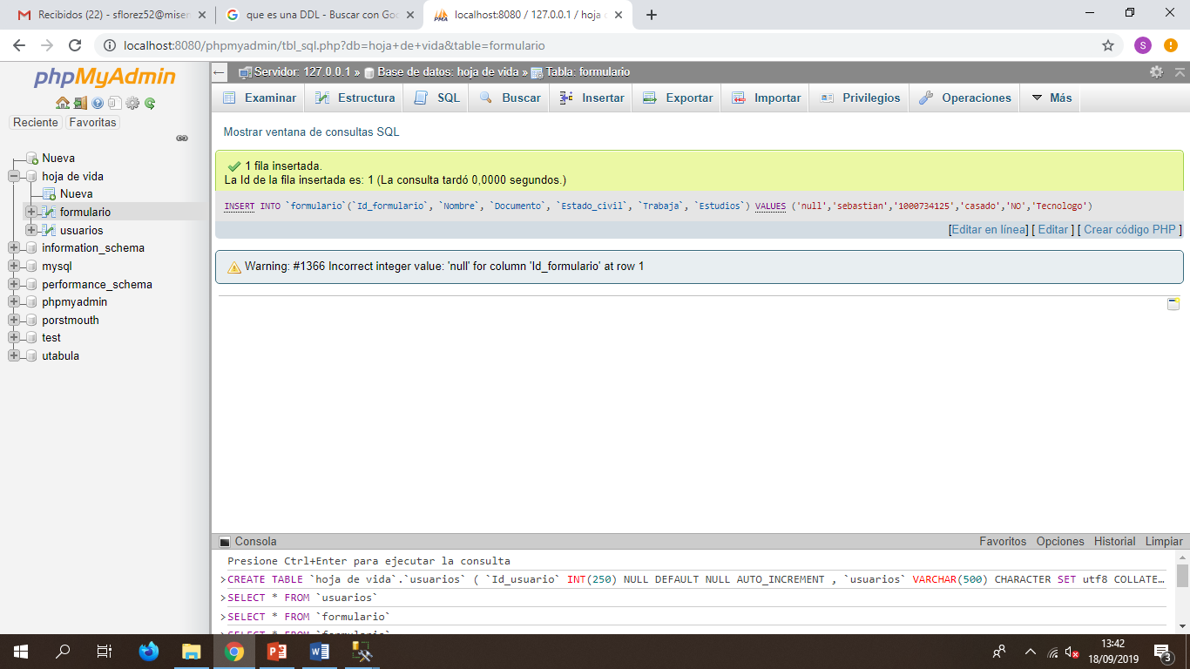

Si hemos hecho todo de manera correcta nos aparecerá esto lo cual nos indica que los datos han sido añadidos a la base de datos de manera exitosa y nos muestra el tiempo que tardo la consulta en generarse

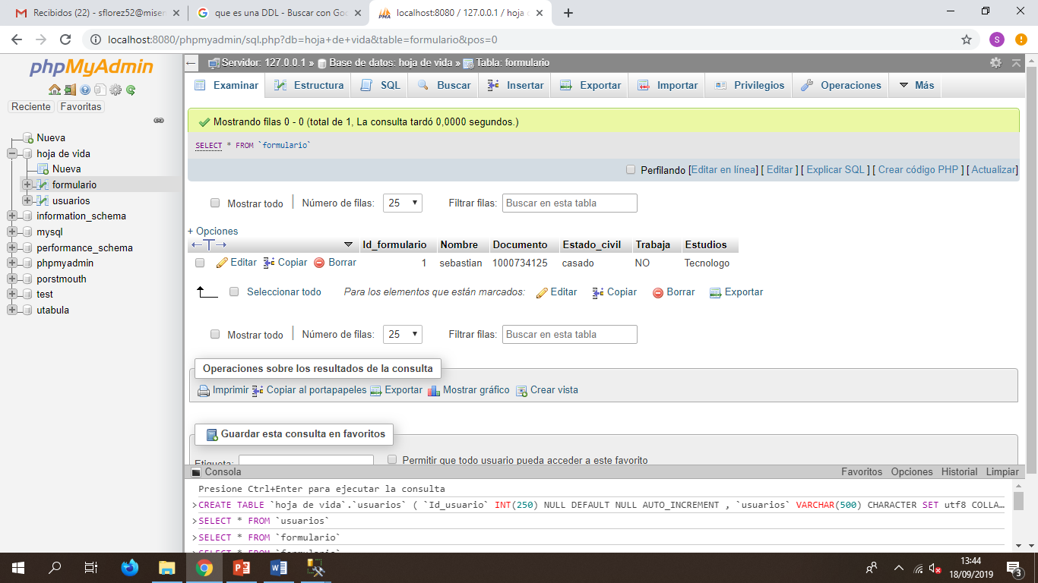

Así queda la base de datos llena con los respectivos datos que insertamos anteriormente.